Packet Tracer : configuration de la redirection sur un routeur Linksys

1. Topologie

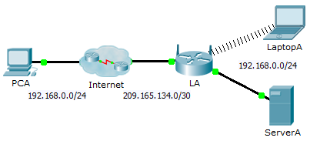

Table d'adressage

|  |  |  |  |
| --- | --- | --- | --- |
| Périphérique | Interface | Adresse IP | Masque de sous-réseau |
| LA | Internet | 209.165.134.1 | 255.255.255.252 |
| LAN | 192.168.0.1 | 255.255.255.0 |

1. Objectifs

Partie 1 : configuration de la redirection

Partie 2 : vérification de la connectivité à distance avec ServerA

1. Scénario

Votre ami souhaite jouer à un jeu avec vous sur votre serveur. Vous êtes chacun chez vous, connectés à Internet. Vous devez configurer votre routeur SOHO (Small Office and Home Office, petits bureaux et bureaux à domicile) pour la redirection des requêtes HTTP vers votre serveur de sorte que votre ami puisse accéder à la page Web du jeu.

1. Configuration de la redirection
   * 1. Depuis le navigateur Web de **LaptopA**, accédez à **LA** en tapant l'adresse IP du LAN, 192.168.0.1. Le nom d'utilisateur est **admin** et le mot de passe est **cisco123**.
     2. Cliquez sur **Applications & Gaming**. Dans la première liste déroulante à gauche, choisissez **HTTP**, puis entrez 192.168.0.2 dans la colonne « To IP Address ». Ainsi, **LA** est configuré pour rediriger le port 80 sur 192.168.0.2. Cochez la case **Enabled** à côté de la colonne de l'adresse.
     3. Faites défiler l'affichage jusqu'en bas, puis cliquez sur **Save Settings**.
2. Vérification de la connectivité à distance avec ServerA

Dans le navigateur Web de **PCA**, tapez l'adresse IP Internet de **LA**. La page Web du serveur de jeu devrait s'afficher.